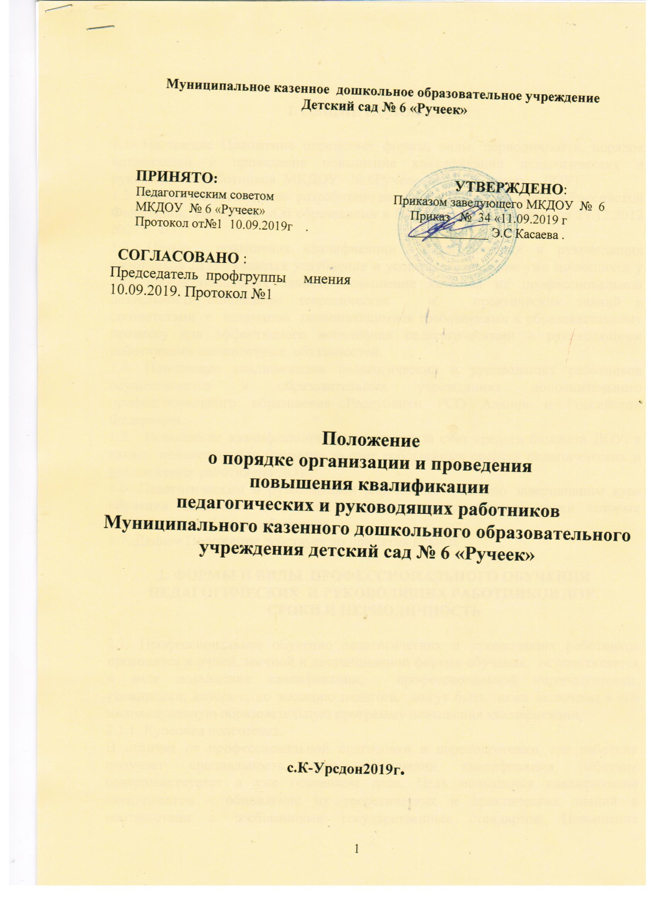
Муниципальное казенное дошкольное образовательное учреждение
Детский сад № 6 «Ручеек»

ПРИНЯТО: УТВЕРЖДЕНО:

Педагогическим советом Приказом заведующего МКДОУ № 6

МКДОУ № 6 «Ручеек» . Приказ № 37 «11.09.2019 г Протокол от№1 10.09.2019г . ____________ Э.С Касаева .

«

ПРИНЯТО
на Общем собрании трудового коллектива

от 15.09. 2019 г.

КОДЕКС
ЭТИКИ И СЛУЖЕБНОГО ПОВЕДЕНИЯ
работников муниципального казенного дошкольного образовательного учреждения детский сад № 6 «Ручеек»

2019г.
I.Общие положения
1. Кодекс этики и служебного поведения сотрудников МКДОУ
№ 6 «Ручеек» разработан в соответствии с положениями Конституции Российской Федерации, Федеральных законов от 25 декабря 2008 г. N 273-ФЗ "О противодействии коррупции", от 27 мая 2003 г. N 58-ФЗ "О системе государственной службы Российской Федерации", от 2 марта 2007 г. N 25-ФЗ "О муниципальной службе в Российской Федерации", других федеральных законов, содержащих ограничения, запреты и обязанности для государственных служащих Российской Федерации и муниципальных служащих, Указа Президента Российской Федерации от 12 августа 2002 г. N 885 "Об утверждении общих принципов служебного поведения государственных служащих" и иных нормативных правовых актов Российской Федерации, а также основан на общепризнанных нравственных принципах и нормах российского общества и государства.
2. Кодекс представляет собой свод общих принципов профессиональной и служебной этики и основных правил поведения, которыми должны руководствоваться сотрудники МКДОУ независимо от исполняемой или замещаемой ими должности.
3. Гражданин Российской Федерации, поступающий в МКДОУ , обязан ознакомиться с положениями Кодекса и соблюдать их в процессе своей деятельности.
4. Каждый сотрудник МКДОУ должен принимать все необходимые меры для соблюдения положений Кодекса, а каждый гражданин Российской Федерации вправе ожидать от сотрудника МКДОУ№ 6 поведения в отношениях с ним в соответствии с положениями кодекса.
5. Целью Кодекса является установление этических норм и правил служебного поведения сотрудников МКДОУ№ 6 для достойного выполнения ими своей профессиональной деятельности, а также содействие укреплению авторитета сотрудников МКДОУ№ 6 и обеспечение единых норм поведения.
6. Кодекс призван повысить эффективность выполнения сотрудниками МКДОУ№ 6 своих должностных обязанностей.
7. Кодекс служит основой для формирования должной морали в сфере образования, уважительного отношения к работникам МКДОУ в общественном сознании, а также выступает как институт общественного сознания и нравственности сотрудников МКДОУ и их самоконтроля.
8. Знание и соблюдение сотрудниками МБДОУ№77 положений Кодекса является одним из критериев оценки качества их профессиональной деятельности и служебного поведения.

II. Основные принципы и правила служебного поведения
сотрудников МКДОУ№ 6 «Ручеек»
1. Основные принципы служебного поведения сотрудников МКДОУ являются основой поведения граждан Российской Федерации в связи с работой в системе образования.
2. Сотрудники МКДОУ№ 6 «Ручеек» , сознавая ответственность перед государством, обществом и гражданами, призваны:
- исполнять должностные обязанности добросовестно и на высоком профессиональном уровне в целях обеспечения эффективной работы;
- исходить из того, что признание, соблюдение и защита прав и свобод человека и гражданина определяют основной смысл и содержание деятельности как работников образованиях;
- осуществлять свою деятельность в пределах полномочий соответствующего образовательного учреждения;
- соблюдать установленные федеральными законами ограничения и запреты, исполнять обязанности, связанные с должностными обязанностями;
- проявлять корректность и внимательность в обращении с гражданами и должностными лицами;
- проявлять терпимость и уважение к обычаям и традициям народов России и других государств, учитывать культурные и иные особенности различных этнических, социальных групп и концессий, способствовать межнациональному и межконфессиональному согласию;
- воздерживаться от поведения, которое могло бы вызвать сомнение в добросовестном исполнении сотрудниками МКДОУ№ 6«Ручеек» должностных обязанностей, а также избегать конфликтных ситуаций, способных нанести ущерб репутации или авторитету МКДОУ№ 6 ;
- принимать предусмотренные законодательством Российской Федерации меры по недопущению возникновения конфликта интересов и урегулированию возникших случаев конфликта интересов;
- не использовать служебное положение для оказания влияния при решении вопросов личного характера;
- воздерживаться от публичных высказываний, суждений и оценок в отношении деятельности МКДОУ№ 6 «Ручеек» , его руководителя, если это не входит в должностные обязанности;
- соблюдать установленные в МКДОУ правила внутреннего распорядка дня и предоставления служебной информации;
- уважительно относиться к деятельности представителей средств массовой информации по информированию общества о работе сотрудников МКДОУ , а также оказывать содействие в получении достоверной информации в установленном порядке;
- постоянно стремиться к обеспечению как можно более эффективного распоряжения ресурсами, находящимися в сфере его ответственности.
3. Сотрудники МКДОУ № 6 обязаны соблюдать Конституцию Российской Федерации, федеральные конституционные и федеральные законы, иные нормативные правовые акты Российской Федерации.
4. Сотрудники МКДОУ№ 6 в своей деятельности не должны допускать нарушение законов и иных нормативных правовых актов исходя из политической, экономической целесообразности либо по иным мотивам.
5. Сотрудники МКДОУ№ 6 обязаны противодействовать проявлениям коррупции и предпринимать меры по ее профилактике в порядке, установленном законодательством Российской Федерации.
6. Сотрудников МКДОУ№ 6 обязаны представлять сведения о доходах, об имуществе и обязательствах имущественного характера своих и членов своей семьи в соответствии с законодательством Российской Федерации.
7. Сотрудники МКДОУ№ 6 обязаны уведомлять Учредителя, органы прокуратуры Российской Федерации или другие государственные органы обо всех случаях обращения к нему каких-либо лиц в целях склонения его к совершению коррупционных правонарушений. Уведомление о фактах обращения в целях склонения к совершению коррупционных правонарушений, за исключением случаев, когда по данным фактам проведена или проводится проверка.
8. Сотрудником МКДОУ№ 6 запрещается получать в связи с исполнением им должностных обязанностей вознаграждения от физических и юридических лиц (подарки, денежное вознаграждение, ссуды, услуги материального характера и иные вознаграждения).
9. Сотрудники МКДОУ№ 6 обязаны принимать соответствующие меры по обеспечению безопасности и конфиденциальности информации, за несанкционированное разглашение которой он несет ответственность или (и) которая стала известна ему в связи с исполнением им должностных обязанностей.
10. Сотрудники ДОУ наделенные организационно-распорядительными полномочиями по отношению к другим сотрудникам МКДОУ№ 6 , должны быть для них образцом профессионализма, безупречной репутации, способствовать формированию благоприятного для эффективной работы морально-психологического климата.
11. Сотрудник МКДОУ№ 6 , наделенный организационно-распорядительными полномочиями по отношению к другим сотрудникам, призван:
- принимать меры по предотвращению и урегулированию конфликта интересов;
- принимать меры по предупреждению коррупции;
- не допускать случаев принуждения сотрудников МКДОУ№ 6 к участию в деятельности политических партий и общественных объединений.
12. Сотрудники ДОУ, наделенные организационно-распорядительными полномочиями по отношению к другим сотрудникам, должны принимать меры к тому, чтобы подчиненные им сотрудники не допускали коррупционно опасного поведения, своим личным поведением подавать пример честности, беспристрастности и справедливости.
13. Сотрудник, наделенный организационно-распорядительными полномочиями по отношению к другим сотрудникам, несет ответственность в соответствии с законодательством Российской Федерации за действия или бездействие подчиненных ему сотрудников, нарушающих принципы этики и правила служебного поведения, если он не принял меры по недопущению таких действий или бездействия.

III. Рекомендательные этические правила служебного поведения сотрудников МКДОУ№ 6 «Ручеек»

1. В служебном поведении сотрудников МКДОУ№ 6 необходимо исходить из конституционных положений о том, что человек, его права и свободы являются высшей ценностью и каждый гражданин имеет право на неприкосновенность частной жизни, личную и семейную тайну, защиту чести, достоинства, своего доброго имени.
2. В служебном поведении сотрудник ДОУ воздерживается от:
- любого вида высказываний и действий дискриминационного характера по признакам пола, возраста, расы, национальности, языка, гражданства, социального, имущественного или семейного положения, политических или религиозных предпочтений;
- грубости, проявлений пренебрежительного тона, заносчивости, предвзятых замечаний, предъявления неправомерных, незаслуженных обвинений;
- угроз, оскорбительных выражений или реплик, действий, препятствующих нормальному общению или провоцирующих противоправное поведение;
- курения во время служебных совещаний, бесед, иного служебного общения с гражданами.
3. Сотрудники ДОУ призваны способствовать своим служебным поведением установлению в коллективе деловых взаимоотношений и конструктивного сотрудничества друг с другом быть вежливыми, доброжелательными, корректными, внимательными и проявлять терпимость в общении с гражданами и коллегами.
4. Внешний вид сотрудников ДОУ при исполнении им должностных обязанностей в зависимости от условий службы и формата служебного мероприятия должен способствовать уважительному отношению граждан к работникам ДОУ, соответствовать общепринятому деловому стилю, который отличают официальность, сдержанность, традиционность, аккуратность

IV. Ответственность за нарушение положений кодекса

1. Нарушение сотрудниками ДОУ положений кодекса подлежит моральному осуждению на заседании соответствующей комиссии по соблюдению требований к служебному поведению сотрудников ДОУ и урегулированию конфликта интересов, образуемой в соответствии с Указом Президента Российской Федерации от 1 июля 2010 г. N 821 "О комиссиях по соблюдению требований к служебному поведению федеральных государственных служащих и урегулированию конфликта интересов", а в случаях, предусмотренных федеральными законами, нарушение положений кодекса влечет применение к сотруднику ДОУ мер юридической ответственности. Соблюдение сотрудниками ДОУ положений кодекса учитывается при проведении аттестаций, формировании кадрового резерва для выдвижения на вышестоящие должности, а также при наложении дисциплинарных взысканий.

______________________

